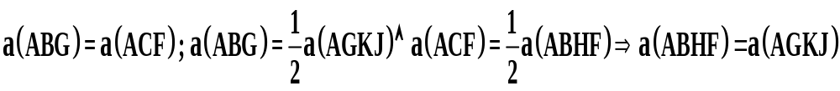
A
B
C
D
E
F
G
H
I
J
K
TEOREMA DE PITÁGORAS (Demonstração de EUCLIDES)

